Inspirujte se tipy na tekuté dárky pro muže – výběr novinek tohoto roku
Dárek, který spolehlivě potěší muže? S lahvinkou dobrého pití nešlápnete vedle. Tím spíš, když vyberete některou z novinek letošního roku. Věnujte kapku potěšení a poohlédněte se po té, která Vašemu partnerovi, tatínkovi nebo bratrovi zachutná nejvíce. Bude to rum, whisky, anebo něco z jiného soudku?
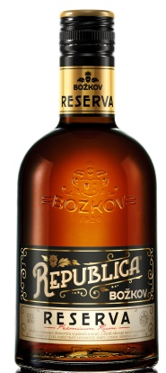
Božkov Republica Reserva
Díky vyvážené kombinaci karibských rumů, z nichž některé zrály v dubových sudech až 12 let, si vychutnáte plnou vyzrálou chuť s mírným dubovým závěrem.
Obsah: 500 ml, 700 ml
Doporučená cena: 399,90 Kč; 549,90 Kč

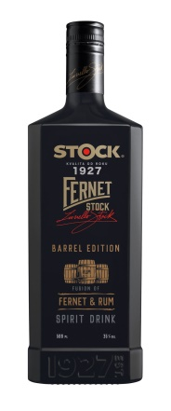
Fernet Stock Barrel Edition – Fernet & Rum
Sváteční okamžiky si zaslouží pozvednout výjimečným Fernet Stock Barrel Edition – Fernet & Rum, který přináší chuť, která tu ještě nebyla. Vychutnejte si zcela nové originální spojení hořkobylinného likéru s vyzrálým blendem čtyř karibských rumů, který do likéru vnáší chuť vanilky, sušeného ovoce a oříšků.
Objem: 500 ml
Doporučená cena: 269,90 Kč

Limitovaná edice Johnnie Walker Song of Ice a Johnnie Walker Song of Fire
Speciální limitovaná edice skotské whisky Johnnie Walker potěší nejen příznivce seriálu Hra o trůny, ale i milovníky dobré whisky. Dvě speciálně designované lahve Song of Fire a Song of Ice a obsahují i dvě odlišně profilované whisky, jejichž chuť se odráží od charakterů rodů Targaryenů a Starků.
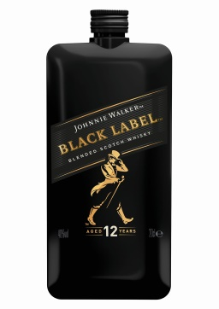
Obsah: 700 ml
Doporučená cena: 999 Kč

Johnnie Walker Black Label - Pocket Scotch
Dvoudeckové balení prémiové whisky Johnnie Walker se vejde do kufru, rybářské tašky i do kapsy. Tvrzený znovurecyklovatelný plast vydrží i zběsilou jízdu a zaručuje, že si váš muž bude moct vychutnat svou oblíbenou whisky do poslední kapky.
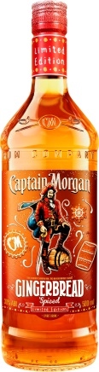
Obsah: 200 ml
Doporučená cena: 259 Kč

Limitovaná edice Captain Morgan Gingerbread
Darujte oblíbené vánoční perníčky v tekuté podobě. Zimní limitovaná edice Captain Morgan Gingerbread skvěle chutná ve své čisté podobě i v kombinaci se studeným či horkým jablečným džusem.
Objem: 500 ml
Doporučená cena: 299 Kč
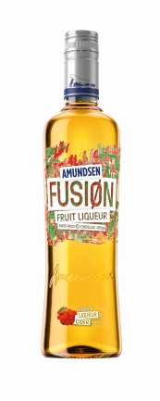

AMUNDSEN FUSIØN CIDER
Hravou mužskou povahu potěší novinka z řady ovocných likérů Amundsen FUSIØN s příchutí cideru. Likéry na bázi křišťálově čisté vodky otevírají bránu k nespočtu možností tvoření osvěžujících míchaných drinků.
Objem: 500 ml/1000 ml
Cena: 139,90 Kč/249,90 Kč

